Le titre de l’article n’est pas donné. Chaque groupe d’étudiants, en guise d’exercice, proposera un titre à l’issue de ces 2 séances.

Liste des auteurs (je ne l’ai pas recopiée, c’était trop long !)

Affiliations (je ne les ai pas recopiés non plus, ce sont 2 équipes américaines)

RÉSUMÉ

Le clonage des mammifères à partir de cellules somatiques a été réussi chez plusieurs espèces, et ses applications potentielles basiques, cliniques et thérapeutiques sont actuellement testées dans beaucoup de directions. Déterminer les effets à long terme du clonage sur la descendance des animaux clonés est crucial si l’on considère les applications futures de la technique. Bien que le développement à terme des animaux clonés à partir de cellules somatiques adultes ait été obtenu, des problèmes apparus chez ces clones montrent que le procédé peut produire des animaux qui ne sont pas identiques phénotypiquement aux organismes donneurs des noyaux. Nous avons utilisé un modèle souris pour tirer profit de la brièveté de son cycle biologique et de sa durée de vie. Nous montrons ici que le poids élevé des femelles B6C3F1 clonées reflète un accroissement du tissu graisseux associé à une plus grande taille corporelle, et que ces souris partagent beaucoup de caractéristiques liées à l’obésité. Nous montrons aussi que le phénotype obèse n’est pas transmis aux descendants issus de croisements entre mâles et de femelles clonés.

INTRODUCTION

Des animaux mâles et femelles ont pu être générés à partir de cellules somatiques dans de nombreuses espèces¹⁻⁸. Plusieurs types de cellules somatiques peuvent conduire au développement complet d’individus⁹⁻¹⁵. Bien que l’attention se porte aujourd’hui principalement sur les applications cliniques de cette méthode, les avancées rapides et l’intérêt grandissant pour les techniques de clonage suscitent des interrogations quant à sa sûreté. En effet, les portées clonées peuvent présenter des problèmes de santé parfois létaux^{2,3,16}. Cependant, entre technique de clonage elle-même et re-programmation des noyaux de cellules somatiques vers un état zygotique, la cause exacte de ces aberrations n’est toujours pas connue. De plus, certains travaux ont montré que les descendants clonés ne sont pas toujours parfaitement identiques à leur donneur¹⁷⁻²⁴. Les applications proposées par cette technologie dépendent de la fiabilité des méthodes de clonage à reproduire des génotypes et des phénotypes spécifiques chez les descendants.

Nous avons précédemment étudié la croissance postnatale et le développement comportemental des souris clonées²⁵. Bien que ne présentant pas d’altérations comportementales majeures, ces souris étaient substantiellement plus lourdes que les animaux contrôles de même âge (Fig. 1). De plus, l’analyse de cinq générations de clones adultes a montré que tous les descendants présentaient une augmentation équivalente du poids corporel non cumulative d’une génération à l’autre²⁰. A la naissance, aucune différence de poids n’a été mise en évidence entre les portées issues du clonage et les souris contrôles issues de fécondation naturelle et culture d’embryons. Cependant, ces deux groupes de souris présentaient un poids corporel supérieur à celui de leurs géniteurs. Les clones issus de cellules souches embryonnaires sont également plus lourdes à la naissance^{26,27}. Toutefois, les cellules souches embryonnaires exposées subissent probablement des modifications dues à leur exposition prolongée aux conditions de culture qui précèdent le clonage en lui-même. De même, les bovins et brebis clonés présentent un « syndrome du gros nouveau-né » qui se caractérise par une élévation des poids de naissance²⁸, un phénotype qui a récemment été attribué à des modifications épigénétiques survenant au cours de la culture des embryons²⁹. La différence du poids entre les souris clonées et les souris contrôles s’installe entre les 8e et 10e semaines post-natales. De même, les souris issues d’embryons cryo-préservés (congelés) sont plus lourdes que leurs contrôles quand elles atteignent l’âge adulte³⁰. L’ensemble de ces données indique que soit la technique employée soit les processus biologiques mis en œuvre au cours du clonage induisent une augmentation du poids corporel des portées par rapport à leurs « parents ».

Pour mieux comprendre ce phénomène, nous avons examiné le phénotype de souris clonées provenant de différentes souches (B6C3F1 et B6D2F1) et utilisé des conditions et des groupes contrôles spécifiques afin d’analyser les caractéristiques métaboliques et comportementales de ces souris ainsi que la transmission héréditaire de ce phénotype. Plusieurs indicateurs de l’obésité ont été analysés dont la composition de la carcasse et les concentrations plasmatiques d’insuline et de leptine afin de distinguer une augmentation du poids corporel d’une réelle obésité. Nous montrons que les souris clonées adultes sont non seulement plus lourdes mais qu’elles présentent aussi des altérations métaboliques et comportementales caractéristiques de l’obésité. Nous avons également examiné le phénotype des souris descendant de croisements naturels entre souris B6C3F1 mâles et femelles clonées. Nous avons ainsi observé que le phénotype obèse des souris clonées n’était pas transmis à la descendance.

Figure 1: Souris clonées et contrôles. Souris clone adulte B6C3F1 (à droite) et 2 souris représentatives des contrôles réalisés dans cette étude: souris stock (devant) et souris IVEM (fond gauche)

RÉSULTATS

Poids corporel, prise alimentaire et restriction alimentaire

À la naissance, le poids corporel des souris clonées n’était pas différent de celui des souris contrôles ayant subi des manipulations in vitro et des conditions de cultures comparables (« in vitro embryo-manipulated », IVEM). Cependant, les souris de ces deux groupes étaient plus lourdes que les souris contrôles « stock » (Fig. 2a). Les courbes de croissance des souris clonées et IVEM étaient identiques jusqu’à environ 8 semaines (Fig. 2b). Puis, les souris clonées devenaient significativement plus lourdes que les souris IVEM. Passé l’âge de 8 semaines, les souris clonées et IVEM conservaient un poids plus élevé que les souris contrôles « stock » (encart Fig. 2b). Cette différence a persisté tout au long de l’expérience.

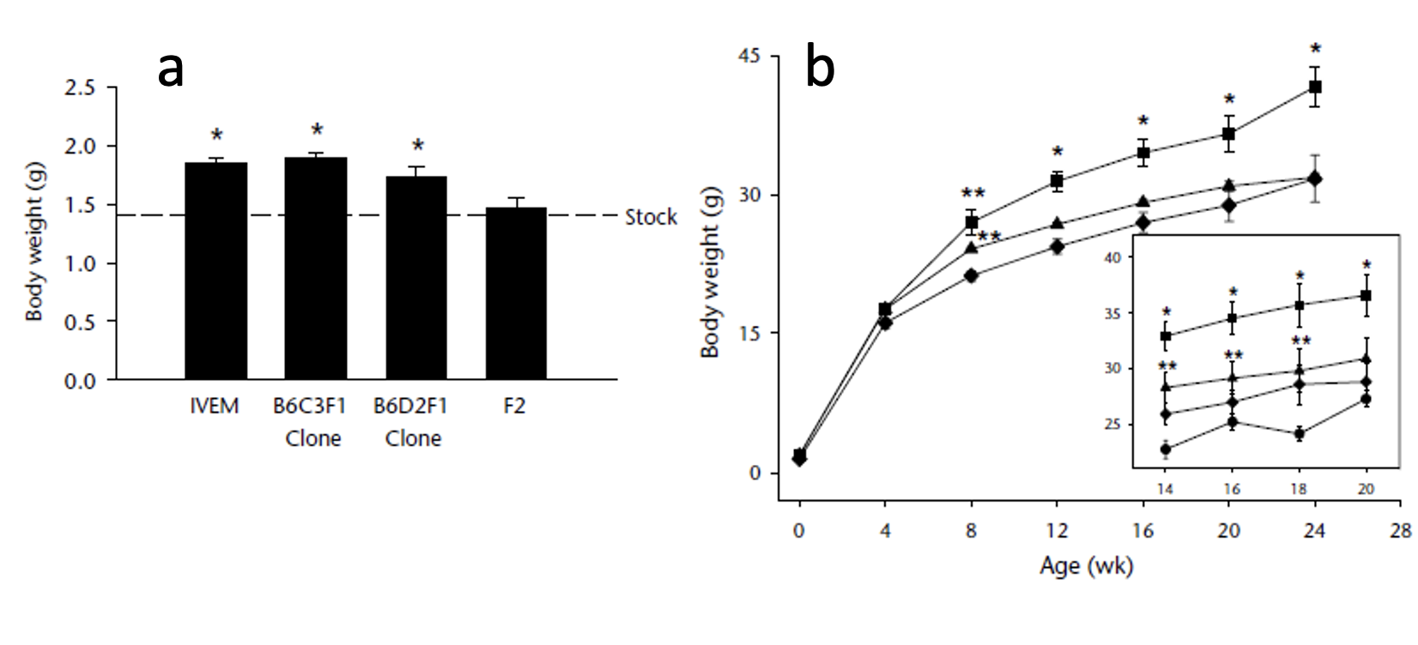
Figure 2: Masses corporelles des souris
- Masses à la naissance des souris IVEM, clonées et des F2
Description : il s’agit d’un histogramme présentant les masses moyennes des individus.
IVEM=1,8g+/-0,05
Clone B6C3F1=1,9g+/-0,05
Clone B6D2F1=1,7g+/-0,1
F2= 1,5g +/-0,1
Il y a un trait pointillé qui représente les souris stock à 1,4g environ

- Masses corporelles des souris clones, IVEM et F2
Les courbes de croissance sont similaires jusqu’à l’âge de 8-10 semaines, période à laquelle les clones commencent à prendre du poids plus rapidement que les IVEM.
Les masses des F2 sont significativement inférieures à celles des clones sur toute cette période.

Insert (petite figure placée dans un coin de la grande)
Comparaison des souriceaux clones, IVEM et F2 avec des souris stock nées et élevées normalement à 14-20 semaines. Les clones et les souris IVEM sont significativement plus lourdes que le stock de femelles alors que les F2 sont de masses sensiblement identiques.

Nous avons mesuré l’apport alimentaire ad libitum (à volonté) des souris pour déterminer si l'augmentation de masse corporelle des clones est dû à une hyperphagie. Bien que les clones soient plus gros que les souris témoins et IVEM, ils n'étaient pas hyperphagiques. Les clones et les témoins ont mangé à peu près la même quantité de nourriture mais ont mangé plus que les souris IVEM. Cependant, puisque les clones sont significativement plus gros que les souris témoins et IVEM, nous avons également calculé leur apport alimentaire en terme de masse corporelle maigre, puisque les tissus adipeux sont métaboliquement inertes. Les clones mangent significativement moins par gramme de masse corporelle maigre que les témoins, qui mangent la même quantité que les souris IVEM (Fig. 3).

Pour évaluer la réponse des clones à un important stress hypocalorique, nous avons privé les souris de nourriture, mais pas d'eau, pendant 24 heures. Les souris appartenant aux trois groupes ont perdu le même pourcentage de base de masse corporelle durant la période de privation. Quand la nourriture a été réadministrée, toutes les souris appartenant aux trois groupes ont compensé leur perte de masse corporelle en augmentant leur consommation (Fig. 3). Les souris témoins ont mangé plus de nourriture (par rapport à leur masse corporelle maigre) que les souris appartenant aux deux autres groupes au cours des conditions ad libitum et de « réadministration ».

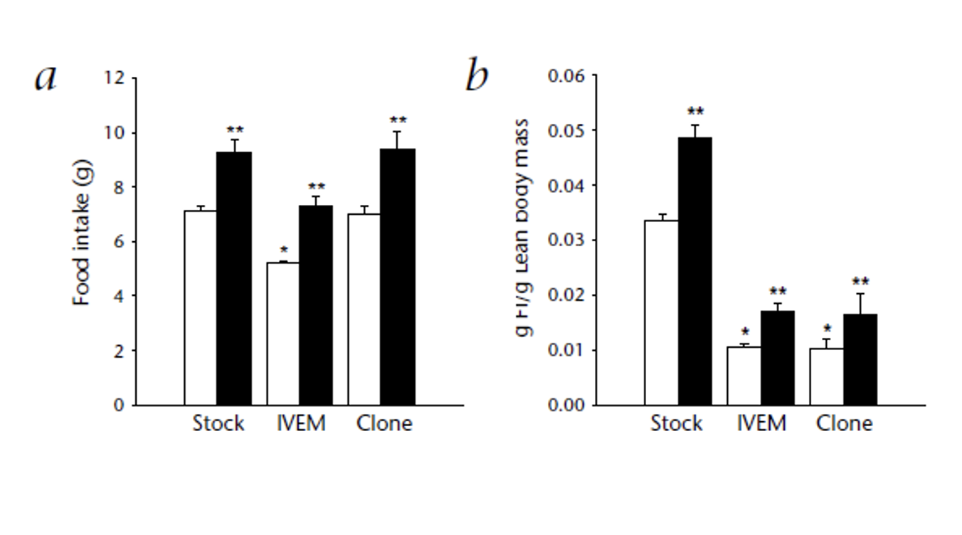Figure 3 : Prise de nourriture. La prise de nourriture a été mesurée journalièrement pour tous les groupes de souris adultes (1 an).
- les clones mangent approximativement la même chose que les souris stock.
- Si exprimé par rapport à la masse maigre, les clones mangent significativement moins par g de masse maigre que les stock et la même quantité que les IVEM. Après 24h de privation de nourriture, tous les groupes ont perdu le même pourcentage de poids corporel. Dans les 24h qui suivent les 3 groupes mangent une quantité de nourriture plus importante, montrant que les clones sont capables de « défendre » leur masse corporelle comme le font les souris stock.

Réponse à l’administration de MTII et de leptine

Nous avons évalué la réponse des clones au MTII, bien connu pour inhiber la prise de nourriture, afin de déterminer si un dysfonctionnement du système de signalisation de la mélanocortine est impliqué dans l’augmentation de masse corporelle des clones. MTII réduit la prise de nourriture au cours des six premières heures du cycle de l'obscurité chez les clones (figure 4a). Chez les souris IVEM et contrôles, une petite diminution non significative s'est produite. Des résultats similaires d’une augmentation de la sensibilité des clones au MTII ont été obtenus en augmentant la période de privation de nourriture 18 heures avant l'administration de MTII (données non présentées). Nous avons également examiné la réponse des clones à un signal anorexigène (leptine), et nous avons constaté que l'administration de leptine a diminué la prise alimentaire plus fortement chez les clones que chez les souris IVEM et témoins (Fig. 4b).

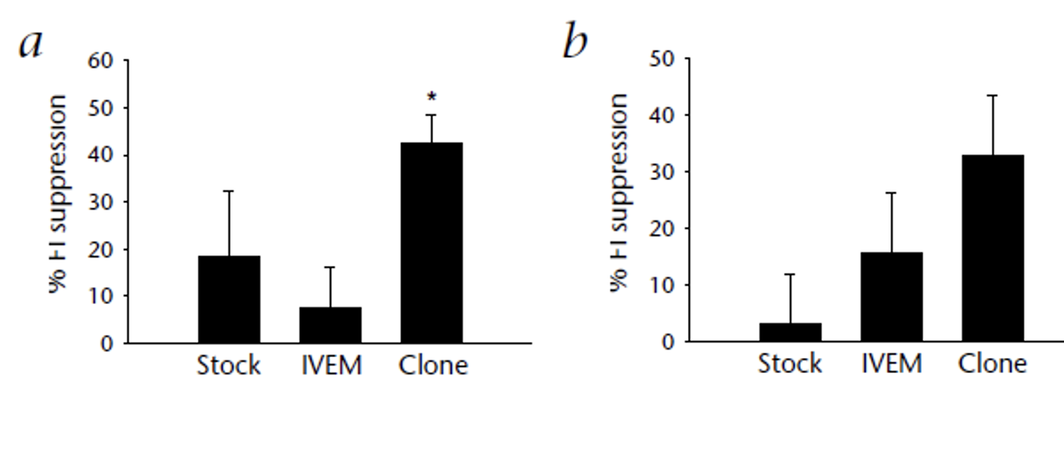Figure 4 : Effet du MTII et de la leptinesur l’alimentation
- MTII (100nM) un agoniste de la mélanocortine, diminue significativement la prise de nourriture des souris clonées. Une diminution plus faible, non significative, est observée chez les souris IVEM et stock
- La leptine (5g/g de masse corporelle) entraine une suppression de la prise de nourriture plus importante chez les clones que chez les IVEM ou stock. Les résultats représentent le pourcentage de suppression de la prise de nourriture par comparaison avec un témoin 6h (MTII) et 4h (leptine) après administration.

Analyse des hormones du plasma et de la carcasse

Pour déterminer si l'augmentation de la masse corporelle est due à une augmentation du tissu adipeux ou de la masse corporelle maigre, nous avons mesuré la composition du corps des clones en analysant leur carcasse. Les clones ont significativement plus de matière grasse dans leur carcasse que les souris IVEM ou témoins. Ainsi, les clones sont plus gros et ont aussi plus de tissu adipeux que les souris des deux autres groupes témoins (tableau 1). De plus, nous avons mesuré la concentration de leptine, d’insuline et de corticostéone dans le plasma. Les souris clonées ont plus de leptine et d'insuline dans le plasma. Mais contrairement à certains modèles d’obésité, les concentrations plasmatiques de corticostérone chez les clones ne diffèrent pas de celles des contrôles.

Influence du background (« fond » génétique) de la souche sur l'obésité des clones

Pour déterminer l'influence du background de la souche sur le phénotype d’obésité des clones, nous avons également généré des clones avec un background B6D2F1 [dérivé d'un croisement C57Bl/6 (femelle) et DBA/2 (mâle)]. À huit semaines, le poids de ces clones étaient indissociables de ceux des souris témoins B6D2F1 (témoin : 22 g (réf. 31) à 23 g (réf. 32); clones B6D2F1 : 22,9 ± 0,2 g). Toutefois, alors que la masse corporelle de souris témoins B6D2F1, âgées de 18 mois, atteint 30 g ³¹, celle des souris clonées, au même âge, est de 42,4 ± 3,5 g en moyenne.

Croisement des clones mâles et femelles

Afin de déterminer si le phénotype d’obésité des clones est génétiquement transmis par les lignées germinales, les clones mâles B6C3F1 dérivant d’un noyau cellulaire de fibroblaste ont été accouplés avec les clones femelles B6C3F1 dérivant d’un noyau cellulaire de cumulus. La taille moyenne des portées (n = 4) a été de 5,8 ± 2,4 souriceaux. Cette taille de portée a peut-être été diminuée par le fait que les souris utilisées pour générer la descendance F2 étaient âgées de 12-14 mois. D’autres recherches concernant la fécondité de clones mâles et femelles ne montrent pas de différence dans la fécondité ou dans la taille des portées ²³. Le poids du corps de la descendance (F2) est plus faible que celui des clones (Fig 2b) et le poids du placenta est au niveau de la norme (T.W., observation personnelle). Une comparaison des souris F2 et des souris témoins au même âge est montré dans l’encadré de la Fig. 2b.

DISCUSSION

La production d’animaux clonés à partir de cellules somatiques d’adulte a ouvert de nouveaux
champs d’investigation en recherche aussi bien fondamentale que clinique. Les perspectives de l’utilisation du clonage chez l’homme à des fins thérapeutiques ou reproductives ont mis en évidence la nécessité de développer des études complètes sur des animaux clonés. Bien que la production de clones à partir de différents types de cellules somatiques ait été réalisée avec succès, la sécurité et les éventuels effets biologiques secondaires doivent être étudiés. Par ailleurs, les études de la descendance d’animaux clonés appartenant à d’autres espèces que la souris sont rendues difficiles, à cause d’une part du faible nombre de descendants, et d’autre part des difficultés techniques propres à la technique de clonage. De plus, la détermination des effets biologiques tout au long de la vie d’un animal et sur des générations successives constitue un obstacle dans les études de clonage d’espèces domestiques. Malgré la réussite du clonage de grands ongulés, tels que le mouton, la chèvre, la vache ou le cochon, à notre connaissance, une seule étude a porté sur un grand nombre d’animaux clonés adultes et aucune n’a étudié le taux de graisse ou rapporté des indices d’obésité. Même si des études complètes doivent à la fin être réalisées sur de grands animaux pour déterminer les effets à long terme du clonage à partir de cellules somatiques sur leur santé, la souris reste un modèle privilégié pour étudier les effets du clonage sur la santé aussi bien à court terme qu’à long terme.

Le suivi de la croissance post-natale et du comportement de souris clonées à partir de cellules somatiques d’adulte a déjà été réalisé. Bien qu’il n’y ait pas de modification majeure du comportement, le poids des souris clonées était significativement plus important à partir de l’âge de 8-10 semaines par rapport à des individus témoins. Dans nos travaux, nous avons élargi l’étude de ces souris clonées pour définir de manière complète leur prise de nourriture et leur métabolisme. Une augmentation du poids n’est pas obligatoirement associée à une obésité et, inversement, une absence de changement de poids n’exclut pas la présence d’une obésité sous-jacente. Grâce à notre étude, nous avons pu démontrer l’obésité réelle des souris clonées. Le poids plus élevé de ces souris est directement dû à une augmentation de la proportion de tissu adipeux. De plus, ces souris clonées présentent plusieurs autres caractéristiques communes aux humains obèses telles que l’hyperinsulinémie et l’hyperleptinémie. De façon intéressante, le phénotype d’obésité et la taille augmentée du placenta des souris clonées ne sont pas transmis à leur descendance issue d’une reproduction naturelle.

Les souris clonées de la lignée B6C3F1 ont un poids significativement plus élevé à la naissance par rapport aux souris non clonées de la même lignée mais ne présentent pas de différence de poids par rapport aux souris dites « IVEM ». Cependant, étant donné que les souris témoins sont issues de portées de taille plus importante que celle des souris clonées et des souris IVEM, la différence de poids observée à la naissance pourrait être le reflet de la différence de taille des portées (Note : lorsqu’il y a un petit nombre d’individus au sein d’une portée, ces individus ont tendance à avoir un poids naturellement plus élevé par rapport aux individus issus d’une portée plus grande).

Tableau 1 : paramètres terminaux
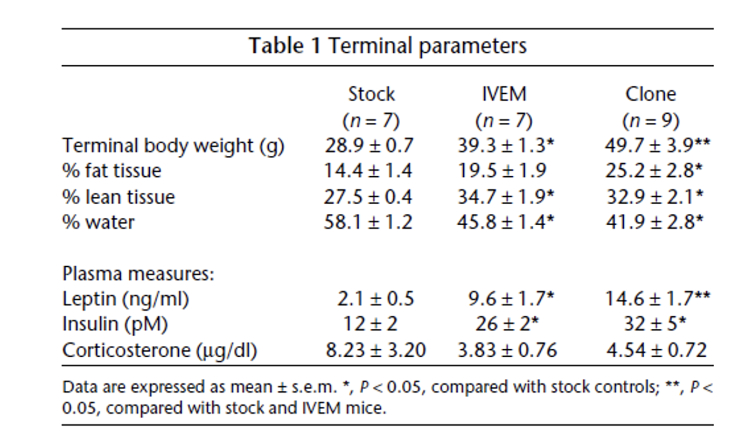
C’est à partir du stade adulte que la différence de poids des clones par rapport aux souris non clonées commence à être significative. Pourtant, contrairement à nos attentes, au stade adulte, les clones ne se nourrissent pas plus que les souris témoins. Etant donné que la prise alimentaire a été mesurée au stade adulte, après que les souris clonées soient devenues obèses, nous ne pouvons pas exclure la possibilité que les souris étaient hyperphagiques avant le début de l’accélération de la prise de poids. En réponse à un traitement hypocalorique, les clones perdent un poids comparable aux témoins et compensent cette perte par une augmentation de prise de nourriture équivalente à celle des souris non clonées. L’activité globale des clones est similaire à celle des souris IVEM à 2, 4 et 6 mois, indiquant ici que la prise de poids n’est pas liée à une activité physique moins importante. Par conséquent, la différence de poids observée pourrait être due à une dépense énergétique basale moins importante chez les souris clonées.

Différents types de souris obèses sont déficientes dans les mécanismes de signalisation dépendants d’une hormone, la mélanocortine. En particulier, la leptine réduit la prise de nourriture et le poids de l’animal en stimulant les neurones qui synthétisent la pro-opiomélanocortine dans le noyau arqué de l’hypothalamus, ces neurones projetant leur axone dans le noyau paraventriculaire (et dans d’autres sites du cerveau) et agissant sur les récepteurs à la mélanocortine MC-4. L’administration de MTII, un agoniste de la mélanocortine, réduit la prise de nourriture chez les clones B6C3F1 mais pas chez les souris témoin ni IVEM. Ce résultat est étonnant compte tenu du fait que les souris clonées sont plus grosses que les souris témoins et qu’elles ont donc reçu une dose moins importante de MTII que les sauvages (quantité de MTII administré / poids de la souris). Les souris clonées sont également plus sensibles à un apport exogène de leptine. Par conséquent, bien que certaines formes d’obésité montrent une sensibilité réduite à la mélanocortine, les souris clonées obèses semblent avoir une sensibilité accrue à cette molécule. Comme les clones sont hyperleptinémiques, la conséquence serait que la leptine endogène chez les souris clonées supprimerait de manière chronique l’appétit et entraînerait la réduction du poids de ces dernières grâce à la signalisation dépendante de la mélanocortine. Par conséquent, les souris clonées pourraient être encore plus obèses sans l’action catabolique de leur leptine endogène. L’obésité des souris clonées ne peut donc pas être corrélée à un défaut dans la signalisation leptine-mélanocortine, et doit être due à d’autres processus.

Comme il a été signalé dans des articles antérieurs, nous avons trouvé que les générations de souris obtenues par des procédés de culture in vitro d’embryons sont plus grosses que celles qui sont obtenues par des croisements naturels. Nos résultats indiquent que la technique de culture in vitro, mais aussi la cellule somatique utilisée pour le transfert de noyau, sont par certains aspects impliquées dans le développement de l’obésité des clones. Le noyau de la cellule somatique donneuse doit être reprogrammé correctement pour initier un développement embryonnaire normal. Certains gènes sont alors modifiés et reçoivent une empreinte parentale de nature épigénétique. Bien que les processus de reprogrammation et d’empreinte ne soient pas complètement compris (10-39), on peut penser qu’un manque ou des défauts de ces processus auront pour résultat une mauvaise expression des gènes et donc des anomalies de développement. Certaines de ces anomalies pourront être fatales, entraînant la mort de l’individu, d’autres pourront produire des phénotypes qui seront alors différents de celui du donneur, comme ici l’obésité.

Une étude récente montre que l’empreinte épigénétique d’un gène (Xsist) présente dans des cellules somatiques peut être reprogrammée durant le clonage (40). Une baisse de l’expression de gènes soumis ou non à l’empreinte dans le placenta de fœtus clonés, comparée à celle de fœtus normaux, a été démontrée suggérant que le phénotype observé, un agrandissement du placenta, pourrait être indépendant du phénomène d’empreinte génomique (41). En revanche, d’autres études ont montré que des gènes spécifiques de certains tissus sont méthylés de façon différentielle ou pas dans des fœtus de souris clonés à partir de noyaux de cellules du cumulus (24). De plus des différences d’expression de gènes soumis à empreinte épigénétique ont été montrées à l’origine de phénotype dans des fœtus de souris clonés à partir de noyaux de cellules souches embryonnaires (26,27). Il a été de plus suggéré que les technologies qui utilisent la culture d’embryons pouvait produire des modifications épigénétiques affectant le développement (42) ou la croissance après la naissance. Par exemple, un changement épigénétique du gène codant pour le récepteur 2 du facteur de croissance apparenté à l’insuline, est associé à un phénotype de croissance fœtale accrue (29). Il n’est pas encore clairement démontré si un tel mécanisme peut être directement responsable des faibles taux de réussite du clonage ou des phénotypes anormaux observés parmi les adultes issus d’un clonage.

Pour déterminer si l’obésité des souris adultes clonées est attribuable à des événements génétiques ou épigénétiques, nous avons produit des portées de souris B6C3F2 en croisant des mâles et des femelles B6C3F2 clonés. Les générations F2 issues de ces croisements grossissent moins que les F1, et même moins que les F1 non clonées et cultivées in vitro, ceci pendant la période de deux mois considérée. De plus, les F2 présentent un placenta de taille normale contrairement aux F1.
L’obésité observée dans les souris clonées est un phénotype qui n’est pas transmis par la lignée germinale, ce qui indique que les modifications épigénétiques issues de la technique de clonage sont effacées, corrigées durant la gamétogenèse. Les recherches futures devront déterminer quand et où, comment ces modifications sont apportées et quelles méthodes devront être appliquées pour les circonscrire. L’âge des donneurs, le type cellulaire utilisé comme source des noyaux transférés peuvent être la cause des différents phénotypes observés dans les clones. Bien que beaucoup de types cellulaires issus de donneurs d’âges différents permettent de cloner avec succès chez les mammifères, il est nécessaire pour la compréhension des résultats de déterminer exactement les conséquences de l’utilisation de ces différents types cellulaires.

En résumé, nous avons caractérisé un phénotype d’obésité des souris clonées. Cette découverte a des implications directes dans la compréhension et pour l’application de la technique de clonage chez les mammifères. Bien que les souris clonées soient obèses, elles ne transmettent pas ce phénotype à leur descendance au cours de croisements naturels. Ceci indique en retour que ce sont des modifications épigénétiques, plutôt que génétiques, qui pourraient êtres responsables des faibles taux de succès de clonage et/ou des phénotypes aberrants dans les animaux clonés survivants. Comme le taux de réussite de clonage à partir de cellules d’adulte est bas indépendamment de la technique utilisée, peu d’individus clonés sont obtenus et l’obtention d’une génération avec des traits spécifiques désirés par clonage passe par une reproduction naturelle.

MÉTHODES
Animaux. Toutes les souris ont été maintenues individuellement dans des cages en polycarbonate (18,5 x 29 x 13 cm) avec de la nourriture et de l’eau ad libitum, à moins que cela ne soit indiqué autrement. Elles ont été maintenues dans des pièces thermostatées dont l’humidité était contrôlée, avec un cycle de 14 h de lumière et de 10 h d’obscurité, l’éclairement débutant à 5 h du matin. Les protocoles de maintenance et de traitement des animaux ont été revus et approuvés par les instances de contrôle des Universités de Hawaii et de Cincinnati.

Les clones de souris femelles ont été produits par microinjection du noyau d’une cellule de cumulus adulte provenant de la lignée B6C3F1 dans un ovocyte énucléé provenant d’une souris B6D2F1, comme décrit précédemment². Neuf femelles clonées ont été sélectionnées de manière aléatoire pour cette étude.

Des souris IVEM ont été produites en tenant compte d’un grand nombre de facteurs inhérents à la technique de clonage : manipulation des embryons, culture in vitro d’embryons, transfert d’embryons dans des mères CD-1 pseudo-gestantes, tailles réduites des portées, mise bas par césarienne, et échanges de parents nourrissiers. Dix femelles C57BI/6 et 10 mâles C3H/He ont été obtenus du National Cancer Institute et croisés pour produire des souris hybrides B6C3F1. Pour contrôler les manipulations d’embryons et la culture in vitro, des embryons au stade 1 cellule ont été collectés à partir d’oviductes de souris le jour après leur accouplement, et cultivés in vitro pendant 20 h jusqu’à ce qu’ils atteignent le stade deux cellules. Pour contrôler la taille des portées, et l’utilisation de mères porteuses, 2-3 embryons ont été transférés dans les oviductes de chacune de 20 mères porteuses CD-1 pseudo-gestantes afin de favoriser l’implantation de 1-2 embryons dans chacune de ces femelles. Actuellement, seulement 1 ou 2 embryons clonés atteignent le terme du développement chez les mères porteuses, et ces portées sont délivrées par césarienne, car la parturition n’est pas initiée naturellement en raison du petit nombre de fœtus par portée. C’est pourquoi les souriceaux IVEM (hybrides B6C3F1) sont délivrés par une césarienne au jour 19,5 après conception, et introduits dans des portées de mères CD-1 allaitantes pour leur développement. Nous avons sélectionné de manière aléatoire 7 souris femelles de ce groupe pour notre étude (souris IVEM). Notre second groupe contrôle (stock) comportait 7 femelles B6C3F1 obtenues du National Cancer Institute. Toutes les expériences impliquaient des souris de 10-12 mois, à moins que cela ne soit autrement spécifié. Toutes les souris provenaient de la lignée B6C3F1, à moins que cela ne soit aussi stipulé.

Poids corporel, prise de nourriture et réponse à la privation de nourriture. Les poids des souris ont été contrôlés chaque semaine de la naissance à 8 semaines, puis deux fois par semaine. La prise de nourriture basique a été déterminée sur une période de 4 jours de nourrissage ad libitum. Toutes les souris ont été nourries par du milieu Laboratory Rodent Diet 5001 (PMI Feeds, Richmond, Indiana). Pour mesurer la réponse à une carence nutritive, les souris ont été privées de nourriture, mais non d’eau, pendant 24 h. Ensuite la nourriture a été de nouveau fournie ad libitum. La prise de nourriture et le poids corporel ont été mesurés toutes les heures pendant 6 h, et ensuite à 24 h.

Administration de MTII. Les souris ont été privées de nourriture 4 h avant le début de la phase d’obscurité, puis ont reçu une injection intrapéritonéale de 100 nM de MTII (Phoenix Pharmaceuticals, Mountain View, California) dissous dans 100 µl d’eau désoxygénée stérile, ou 100 µl d’eau (contrôle) 30 min avant la phase d’obscurité. La nourriture a été rendue accessible au début de la phase d’obscurité, et la prise de nourriture mesurée chaque heure pendant les 6 premières heures, puis après 24 h.

Administration de leptine. La leptine (5 µg/g de masse corporelle dans une solution saline physiologique; Calbiochem, La Jolla, California) ou la solution contrôle sans leptine ont été administrés par injection intrapéritonéale comme décrit pour l’administration de MTII.

Analyse des carcasses et contrôles plasmatiques. Les souris ont été privées de nourriture pendant 18 h avant d’être tuées par inhalation de CO₂. Le sang collecté a été centrifugé à 4°C. L’insuline plasmatique a été mesurée par radioimmunoessai (RIA) en utilisant un antisérum reconnaissant l’insuline de rongeur⁴³. La leptine plasmatique a été mesurée en utilisant un RIA commercial (Linco, St. Charles, Missouri). La corticostérone plasmatique a été mesurée par RIA au moyen d’un anticorps de lapin réagissant contre la corticostérone (B3-163 : Endocrine Sciences, Tarzana, California). Des procédés standards ont été utilisés pour l’analyse des carcasses. Les carcasses ont été déshydratées dans un lyophiliseur (Labconco Freezone 18) jusqu’à ce que les poids des carcasses diffèrent de moins de 0,1g par rapport au poids mesuré le jour précédent. La masse graisseuse a ensuite été déterminée par extraction à l’éther de pétrole, et la masse aqueuse, la masse graisseuse et la masse maigre (sans eau) ainsi déterminées.

Génération des souris F2. Des souris B6C3F2 ont été générées par des croisements naturels entre des mâles et des femelles B6C3F1 clonés. Les poids corporels ont été contrôlés hebdomadairement jusqu’à l’âge de 8 semaines, et ensuite deux fois par semaine pendant 6 mois.

RÉFÉRENCES
Je ne les avais pas mais cela n’a pas d’importance pour ce travail

